"Солтүстік Қазақстан облысы Ғабит Мүсірепов атындағы ауданының шалғайдағы елді мекендерінде тұратын балаларды жалпы білім беретін мектептерге тасымалдаудың схемалары мен тәртібін бекіту туралы" Солтүстік Қазақстан облысы Ғабит Мүсірепов атындағы аудан әкімдігінің 2016 жылғы 2 маусымдағы № 159 қаулысына өзгерістер енгізу туралы
Солтүстік Қазақстан облысы Ғабит Мүсірепов атындағы аудан әкімдігінің 2023 жылғы 24 ақпандағы № 39 қаулысы. Солтүстік Қазақстан облысының Әділет департаментінде 2023 жылғы 28 ақпанда № 7447-15 болып тіркелді
Солтүстік Қазақстан облысы Ғабит Мүсірепов атындағы ауданның әкiмдiгi ҚАУЛЫ ЕТЕДІ:
1. "Солтүстік Қазақстан облысы Ғабит Мүсірепов атындағы ауданының шалғайдағы елді мекендерінде тұратын балаларды жалпы білім беретін мектептерге тасымалдаудың схемалары мен тәртібін бекіту туралы" Солтүстік Қазақстан облысы Ғабит Мүсірепов атындағы аудан әкімдігінің 2016 жылғы 2 маусымдағы № 159 қаулысына (Нормативтік құқықтық актілерді мемлекеттік тіркеу тізілімінде № 3797 болып тіркелген) мынадай өзгерістер енгізілсін:
көрсетілген қаулының тақырыбы мынадай редакцияда жазылсын:
"Солтүстік Қазақстан облысы Ғабит Мүсірепов атындағы ауданының шалғайдағы елді мекендерінде тұратын балаларды жалпы білім беретін мектептерге тасымалдаудың схемалары мен қағидаларын бекіту туралы";
көрсетілген қаулының 1-тармағы жаңа редакцияда жазылсын:
"1. Солтүстік Қазақстан облысы Ғабит Мүсірепов атындағы ауданының шалғайдағы елді мекендерінде тұратын балаларды жалпы білім беретін мектептерге тасымалдаудың схемалары осы қаулының 1, 2, 3, 4, 5, 6, 7, 8 қосымшаларына сәйкес бекітілсін.";
көрсетілген қаулының 2-тармағы жаңа редакцияда жазылсын:
"2. Солтүстік Қазақстан облысы Ғабит Мүсірепов атындағы ауданының шалғайдағы елді мекендерінде тұратын балаларды жалпы білім беретін мектептерге тасымалдаудың қоса берілген қағидалары осы қаулының 9 - қосымшасына сәйкес бекітілсін";
көрсетілген қаулының қосымшасы осы қаулының 1, 2, 3, 4, 5, 6, 7, 8 қосымшаларына сәйкес жаңа редакцияда жазылсын;
Солтүстік Қазақстан облысы Ғабит Мүсірепов атындағы ауданының шалғайдағы елді мекендерінде тұратын балаларды жалпы білім беретін мектептерге тасымалдаудың тәртібі жаңа редакцияда осы қаулының 9 - қосымшасына сәйкес жазылсын.
2. Осы қаулының орындалуын бақылау Солтүстік Қазақстан облысы Ғабит Мүсірепов атындағы аудан әкімінің жетекшілік ететін орынбасарына жүктелсін.
3. Осы қаулы оның алғашқы ресми жарияланған күнінен кейін күнтізбелік он күн өткен соң қолданысқа енгізіледі.
Солтүстік Қазақстан облысы Ғабит Мүсірепов атындағы ауданның әкімі | С. Мухамедиев
Солтүстік Қазақстан облысы
Ғабит Мүсірепов атындағы
аудан әкімдігінің
2023 жылғы 24 ақпандағы
№ 39 қаулысына
1 қосымша
Солтүстік Қазақстан облысы
Ғабит Мүсірепов атындағы
аудан әкімдігінің
2016 жылғы 2 маусымдағы
№ 159 қаулысына
қосымша
Степное ауылында тұратын "Солтүстік Қазақстан облысы әкімдігінің білім басқармасы" коммуналдық мемлекеттік мекемесінің "Ғабит Мүсірепов атындағы ауданның білім бөлімі" коммуналдық мемлекеттік мекемесінің "Урожайное орта мектебі" коммуналдық мемлекеттік мекемесіне балаларды тасымалдау схемасы

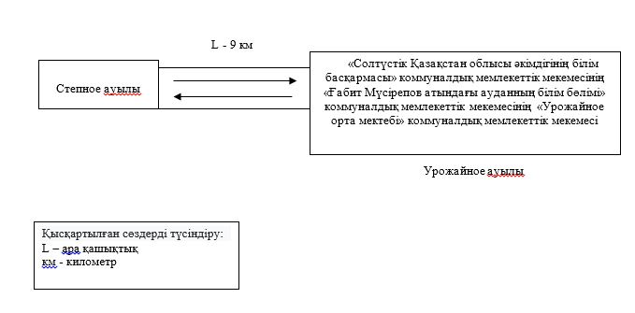

Солтүстік Қазақстан облысы
Ғабит Мүсірепов атындағы
аудан әкімдігінің
2023 жылғы 24 ақпандағы
№ 39 қаулысына
2 қосымша
Солтүстік Қазақстан облысы
Ғабит Мүсірепов атындағы
аудан әкімдігінің
2016 жылғы 2 маусымдағы
№ 159 қаулысына
қосымша
Тоқты және Литвиновка ауылдарында тұратын "Солтүстік Қазақстан облысы әкімдігінің білім басқармасы" коммуналдық мемлекеттік мекемесінің "Ғабит Мүсірепов атындағы ауданның білім бөлімі" коммуналдық мемлекеттік мекемесінің "Салқынкөл орта мектебі" коммуналдық мемлекеттік мекемесіне балаларды тасымалдау схемасы

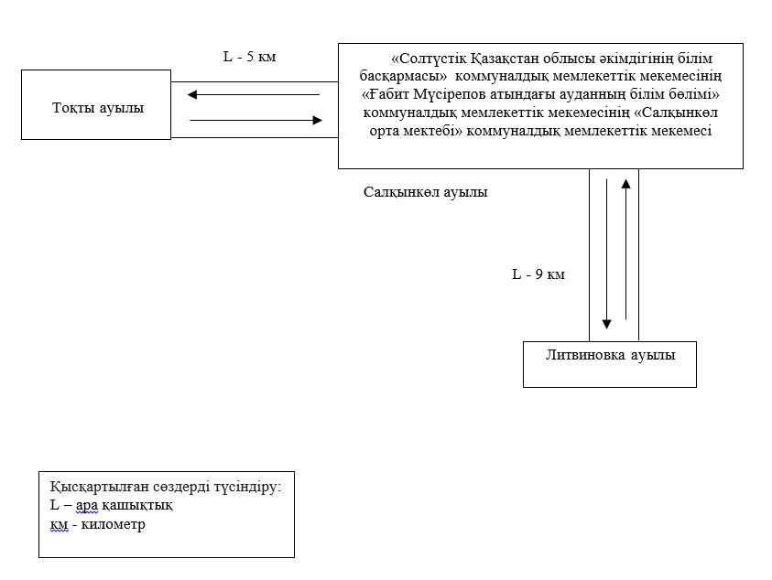

Солтүстік Қазақстан облысы
Ғабит Мүсірепов атындағы
аудан әкімдігінің
2023 жылғы 24 ақпандағы № 39
қаулысына 3 қосымша
Солтүстік Қазақстан облысы
Ғабит Мүсірепов атындағы
аудан әкімдігінің
2016 жылғы 2 маусымдағы № 159
қаулысына қосымша
Рухловка және Литвиновка ауылдарында тұратын "Солтүстік Қазақстан облысы әкімдігінің білім басқармасы" коммуналдық мемлекеттік мекемесінің "Ғабит Мүсірепов атындағы ауданның білім бөлімі" коммуналдық мемлекеттік мекемесінің "Тахтаброд орта мектебі" коммуналдық мемлекеттік мекемесіне балаларды тасымалдау схемасы

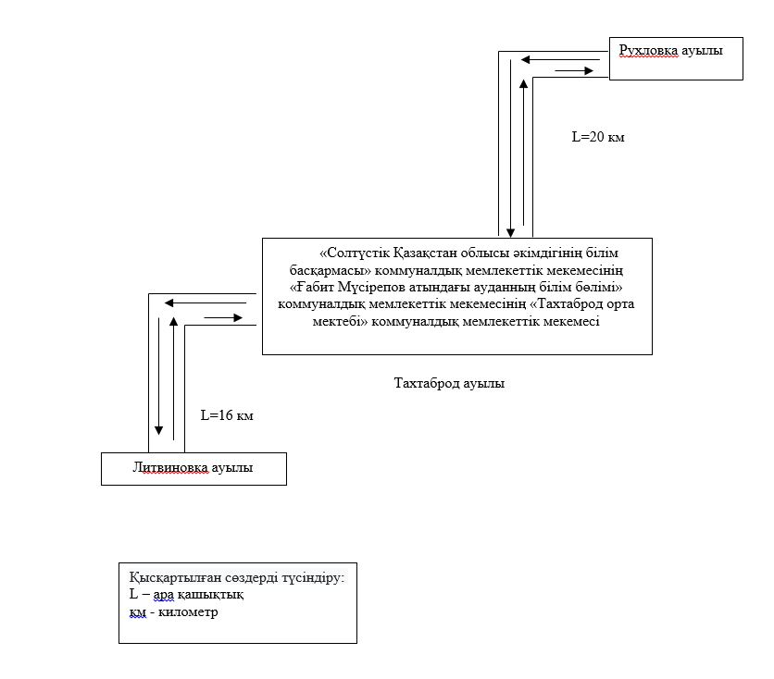

Солтүстік Қазақстан облысы
Ғабит Мүсірепов атындағы
аудан әкімдігінің
2023 жылғы 24 ақпандағы
№ 39 қаулысына
4 қосымша
Солтүстік Қазақстан облысы
Ғабит Мүсірепов атындағы
аудан әкімдігінің
2016 жылғы 2 маусымдағы
№ 159 қаулысына
қосымша
Ұзынкөл ауылында тұратын "Солтүстік Қазақстан облысы әкімдігінің білім басқармасы" коммуналдық мемлекеттік мекемесінің "Ғабит Мүсірепов атындағы ауданның білім бөлімі" коммуналдық мемлекеттік мекемесінің "Червонное орта мектебі" коммуналдық мемлекеттік мекемесіне балаларды тасымалдау схемасы

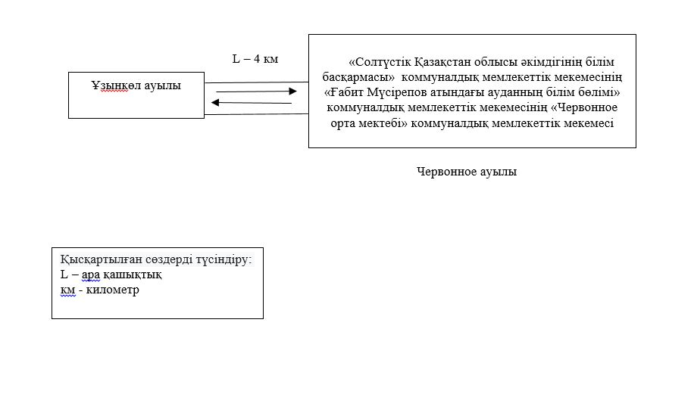

Солтүстік Қазақстан облысы
Ғабит Мүсірепов атындағы
аудан әкімдігінің
2023 жылғы 24 ақпандағы
№ 39 қаулысына
5 қосымша
Солтүстік Қазақстан облысы
Ғабит Мүсірепов атындағы
аудан әкімдігінің
2016 жылғы 2 маусымдағы
№ 159 қаулысына
қосымша
Куприяновка ауылында тұратын "Солтүстік Қазақстан облысы әкімдігінің білім басқармасы" коммуналдық мемлекеттік мекемесінің "Ғабит Мүсірепов атындағы ауданның білім бөлімі" коммуналдық мемлекеттік мекемесінің "Буденный орта мектебі" коммуналдық мемлекеттік мекемесіне балаларды тасымалдау схемасы

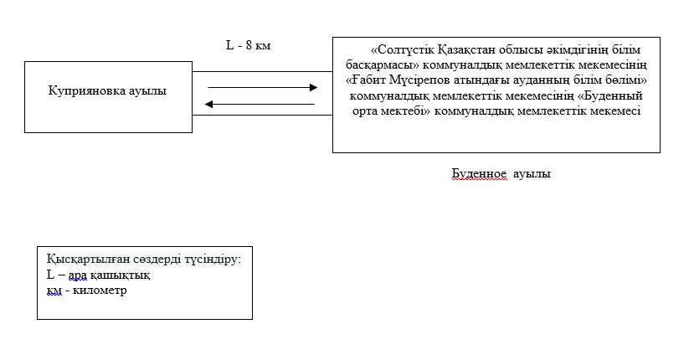

Солтүстік Қазақстан облысы
Ғабит Мүсірепов атындағы
аудан әкімдігінің
2023 жылғы 24 ақпандағы
№ 39 қаулысына
6 қосымша
Солтүстік Қазақстан облысы
Ғабит Мүсірепов атындағы
аудан әкімдігінің
2016 жылғы 2 маусымдағы
№ 159 қаулысына
қосымша
Золотоноша, Чернозубовка, Чернобаевка, Сарыадыр, Симоновка ауылдарында тұратын "Солтүстік Қазақстан облысы әкімдігінің білім басқармасы" коммуналдық мемлекеттік мекемесінің "Ғабит Мүсірепов атындағы ауданның білім бөлімі" коммуналдық мемлекеттік мекемесінің "Калиновка орта мектебі" коммуналдық мемлекеттік мекемесіне балаларды тасымалдау схемасы

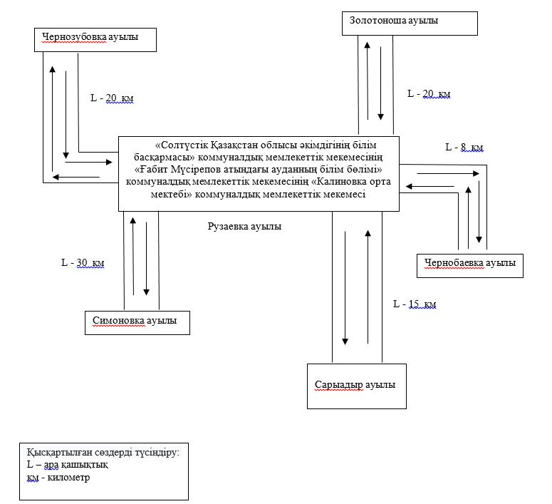

Солтүстік Қазақстан облысы
Ғабит Мүсірепов атындағы
аудан әкімдігінің
2023 жылғы 24 ақпандағы
№ 39 қаулысына
7- қосымша
Солтүстік Қазақстан облысы
Ғабит Мүсірепов атындағы
аудан әкімдігінің
2016 жылғы 2 маусымдағы
№ 159 қаулысына
қосымша
Мұқыр, Жаңасу, 15 жылдық Қазақстан, Қарағаш, Червонное, Буденное, Ефимовка, Тоқсан би, Ставрополка ауылдарында тұратын "Солтүстік Қазақстан облысы әкімдігінің білім басқармасы" коммуналдық мемлекеттік мекемесінің "Ғабит Мүсірепов атындағы ауданның білім бөлімі" коммуналдық мемлекеттік мекемесінің "Новоишим қазақ орта мектебі" коммуналдық мемлекеттік мекемесіне балаларды тасымалдау схемасы

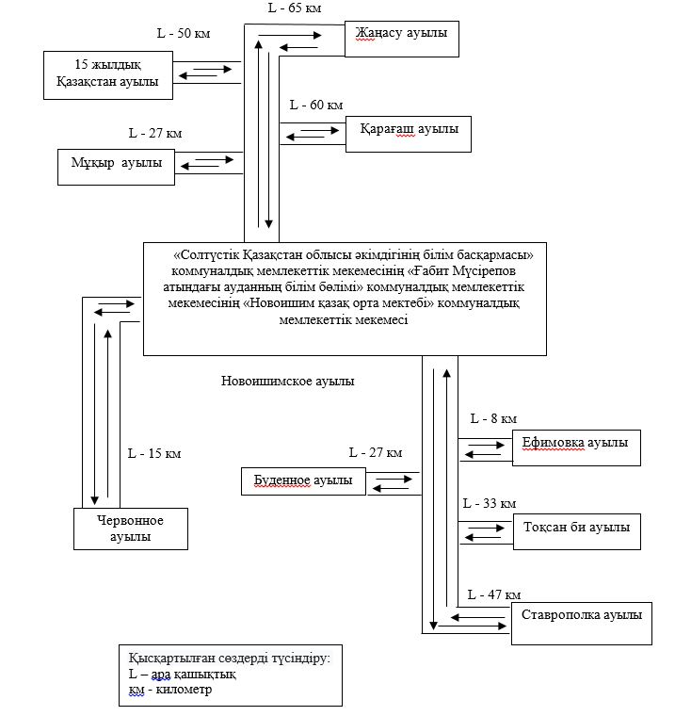

Солтүстік Қазақстан облысы
Ғабит Мүсірепов атындағы
аудан әкімдігінің
2023 жылғы 24 ақпандағы
№ 39 қаулысына
8 қосымша
Солтүстік Қазақстан облысы
Ғабит Мүсірепов атындағы
аудан әкімдігінің
2016 жылғы 2 маусымдағы
№ 159 қаулысына
қосымша
Үлкен Талсай ауылында тұратын "Солтүстік Қазақстан облысы әкімдігінің білім басқармасы" коммуналдық мемлекеттік мекемесінің "Ғабит Мүсірепов атындағы ауданның білім бөлімі" коммуналдық мемлекеттік мекемесінің "Шөптікөл орта мектебі" коммуналдық мемлекеттік мекемесіне балаларды тасымалдау схемасы

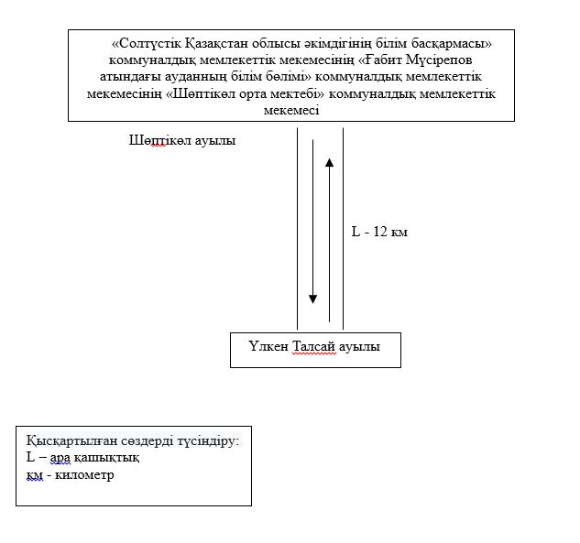

Солтүстік Қазақстан облысы
Ғабит Мүсірепов атындағы
аудан әкімдігінің
2023 жылғы 24 ақпандағы
№ 39 қаулысына
9- қосымша
Солтүстік Қазақстан облысы
Ғабит Мүсірепов атындағы
аудан әкімдігінің
2016 жылғы 2 маусымдағы
№ 159 қаулысымен
бекітілген
Солтүстік Қазақстан облысы Ғабит Мүсірепов атындағы ауданның шалғай елді мекендерінде тұратын балаларды жалпы білім беретін мектептерге тасымалдау қағидалары
1-тарау. Жалпы ережелер
1. Осы Солтүстік Қазақстан облысы Ғабит Мүсірепов атындағы ауданның шалғай елді мекендерінде тұратын балаларды жалпы білім беретін мектептерге тасымалдау қағидалары (бұдан әрі-Қағидалар) "Автомобиль көлiгi туралы" Қазақстан Республикасы Заңының 14-бабы 3-тармағының 3-1) тармақшасына, "Автомобиль көлігімен жолаушылар мен багажды тасымалдау қағидаларын бекіту туралы" Қазақстан Республикасы Инвестициялар және даму министрінің міндетін атқарушының 2015 жылғы 26 наурыздағы № 349 бұйрығына (Нормативтік құқықтық актілерді мемлекеттік тіркеу тізілімінде № 11550 болып тіркелген) сәйкес әзірленді.
2 -тарау. Тасымалдаушыларға және автокөлік құралдарына қойылатын талаптар
2. Балаларды тасымалдау осы Қағидалардың талаптарына сәйкес жабдықталған және әрбір балаға жеке отыратын орын бере отырып, автобустармен жүзеге асырылады.
3. Балаларды тасымалдау үшiн мынадай жүргiзушiлерге рұқсат етiледi:
1) жасы жиырма бес жастан кем емес, тиiстi санаттағы жүргiзушi куәлiгi және жүргiзушiнiң бес жылдан кем емес жұмыс өтiлi бар;
2) автобустың жүргiзушiсi ретiндегi кемiнде соңғы үш жыл үздiксiз жұмыс өтiлi бар;
3) соңғы жылдары еңбек тәртiбiн және және Қазақстан Республикасы Үкіметінің 2014 жылғы 13 қарашадағы "Жол жүрісі қағидаларын, Көлік құралдарын пайдалануға рұқсат беру жөніндегі негізгі ережелерді, көлігі арнайы жарық және дыбыс сигналдарымен жабдықталуға және арнайы түсті-графикалық схемалар бойынша боялуға тиіс жедел және арнайы қызметтер тізбесін бекіту туралы" № 1196 қаулысымен бекітілген, Жол жүрісі қағидаларын өрескел бұзбаған.
Балаларды тасымалдауға жiберген ұйымдағы жүргiзушiнiң жұмыс өтiлi үш жылдан кем болмауы тиiс.
Сыйымдылығы 41 орынды автобустармен балаларды тасымалдауға тағайындалған, сондай-ақ қалааралық қатынастағы балаларды басқа да тасымалдаудағы жүргiзушiлердiң автобустардағы жұмыс өтiлi кемiнде 5 жыл болуы тиiс.
4. Балаларды тасымалдау үшiн бөлiнген автобустардың техникалық жай-күйi, техникалық қызмет көрсету өткiзудiң көлемдерi мен мерзiмдерi, жабдықтары "Автомобиль көлігі құралдарын техникалық пайдалану қағидаларын бекіту туралы" Қазақстан Республикасы Инвестициялар және даму министрінің 2015 жылғы 30 сәуірдегі № 547 бұйрығымен бекітілген, Автокөлік құралдарын техникалық пайдалану қағидаларымен (құқықтық актілерді мемлекеттік тіркеу тізілімінде № 12221 болып тіркелген) белгiленген талаптарға жауап беруi тиiс.
Балаларды тасымалдауға арналған автобустардың кемiнде екi есiктерiнiң және мемлекеттік санитариялық-эпидемиологиялық қадағалау объектілерінің халықтың санитариялық-эпидемиологиялық саламаттылығы саласындағғы нормативтік құқықтық актілерге, гигиеналық нормативтерге және (немесе) техникалық регламенттерге сәйкестігін (сәйкес еместігін) куәландыратын құжатының болуы, сондай-ақ мыналармен:
1) автобустың алдында және артында орнатылуы тиiс "Балаларды тасымалдау" деген төрт бұрыш айыратын белгiмен;
2) сары түстi жылтыр шағын маягымен;
3) әрқайсысының сыйымдылығы кемiнде екi литр болатын оңай алынатын өрт сөндiргiштермен (бiреуi - жүргiзушiнiң кабинасында, басқасы – автобустың жолаушылар салонында);
4) екi алғашқы көмек дәрi қобдишаларымен (автомобильдi);
5) екi жылжуға қарсы тiректермен;
6) авариялық тоқтау белгiсiмен.
3-тарау. Балаларды тасымалдау тәртібі
5. Тәулiктiң жарық мезгiлiнде балаларды автобуспен тасымалдау фаралардың жақын қосылған жарығымен жүзеге асырылады.
6. Автобусты күтiп тұрған балаларға арналған алаңшалар, олардың жүрiс бөлiгiне шығуын болдырмайтындай жеткiлiктi үлкен болуы тиiс.
Алаңдарда жайластырылған өту жолдары болуы және жолаушыларды және багажды автомобильмен тұрақты тасымалдау маршруттарының аялдама пункттерiнен бөлек орналасуы тиiс.
Егер балаларды тасымалдау тәулiктiң қараңғы мезгiлiнде жүзеге асырылса, онда алаңшалардың жасанды жарығы болуы тиiс.
Күзгi-қысқы кезеңде алаңдар қардан, мұздан, кiрден тазартылуы тиiс.
7. Балаларды оқу орындарына тасымалдауға Тапсырыс берушi балаларды отырғызу және түсiру орындарының жай-күйiн тұрақты түрде (айына кемiнде бiр рет) тексередi.
8. Балаларды тасымалдау кезiнде автобустың жүргiзушiсiне рұқсат етілмейді:
1) сағатына 60 км артық жылдамдықпен жүруге;
2) жүру маршрутын өзгертуге;
3) балалар бар автобус салонында қол жүгi мен балалардың жеке заттарынан басқа кез келген жүктi, багажды немесе мүкәммалды тасымалдауға;
4) автобуста балалар болған кезiнде, соның iшiнде балаларды отырғызу және түсiру кезiнде автобус салонынан шығуға;
5) автобуспен артқа қарай қозғалысты жүзеге асыруға;
6) егер ол көлiк құралының өздiгiнен қозғалуын немесе оны жүргiзушi жоқ болғанда пайдалануын болдырмау шараларын қолданбаса, өз орнын тастап кетуге немесе көлiк құралын қалдыруға.
Балаларды тасымалдаған кезде жүргiзушi:
1) автобус қозғалысының белгiленген маршрутынан ауытқымайды және белгiленген жылдамдық режимдерiн бұзбайды;
2) қозғалыс барысында автобусты басқаруда алаңдамайды (сөйлеспейді, тамақ iшпейді, кабинада қатты музыка қоймайды);
3) тасуға тыйым салынған нәрселердi, заттарды және материалдарды автобуста алып жүрмейді;
4) топырақ жолдарға шығып кетпейді және олармен жүрмейді (балаларды ауылшаруашылық жұмыстарына және демалыс орындарына, сондай-ақ жолды жөндеу және қайта жаңғырту жұмыстарын жүргiзу кезiнде тасымалдаған жағдайдан басқа).
9. Балаларды автобусқа отырғызу ерiп жүрушiнiң басшылығымен және жүргiзушiнiң бақылауымен автобус толық тоқтағаннан кейiн отырғызу алаңында жүргiзiледi.
10. Ерiп жүрушiлер автобусқа отырғызу және одан түсiру, автобус қозғалысы кезiнде, аялдау уақытында балалар арасында тиiстi тәртiптi қамтамасыз етеді.
4-тарау. Қорытынды
11. Осы Қағидаларымен реттелмеген қатынастар қолданыстағы заңнамаға сәйкес реттеледі.

© 2012. Қазақстан Республикасы Әділет министрлігінің «Қазақстан Республикасының Заңнама және құқықтық ақпарат институты» ШЖҚ РМК

